График проведения оценочных процедур на 1 полугодие 9 класс
Алгебра
№ | Дата | Тема
1 | Октябрь | Контрольная работа № 1. Неравенства
2 | Ноябрь | Контрольная работа № 2. Функция. Квадратичная функция, её график и свойства
3 | Декабрь | Контрольная работа № 3 Решение квадратных неравенств. Системы уравнений с двумя переменными

Контрольная работа № 1. Неравенства (Демоверсия)
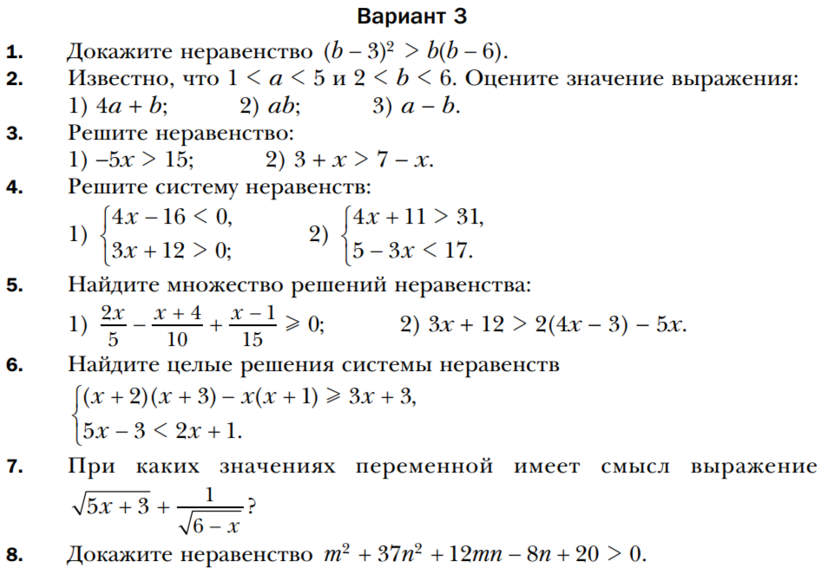

№ задания | 1 | 2 | 3 | 4 | 5 | 6 | 7 | Дополнительное задание: 8 | Итого
Баллы | 2 | 3 | 2 | 4 | 4 | 3 | 2 | 4 | 20

Критерий оценивания:
«5» - 18-20 баллов, «3» - 8-13 баллов
«4» - 14-17 баллов, «2» - 0-7 баллов

Контрольная работа № 2. Функция. Квадратичная функция, её график и свойства (Демоверсия)
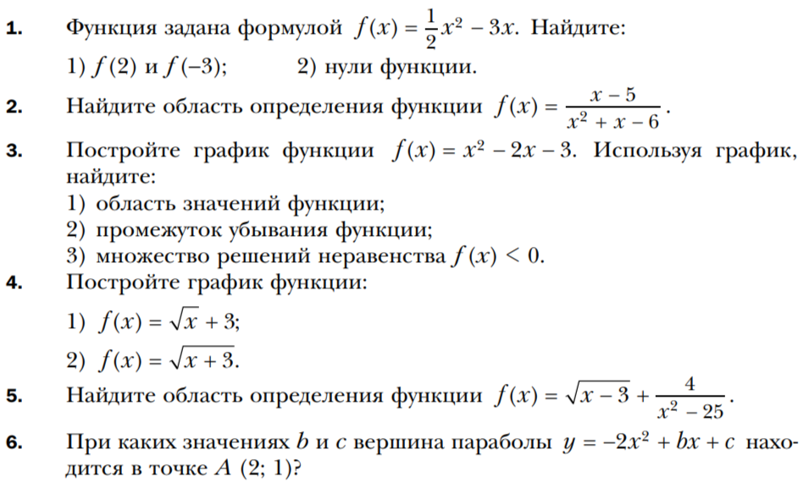

№ задания | 1 | 2 | 3 | 4 | 5 | 6 | Итого
Баллы | 2 | 3 | 6 | 3 | 3 | 3 | 20

Критерий оценивания:
«5» - 18-20 баллов, «3» - 8-13 баллов
«4» - 14-17 баллов, «2» - 0-7 баллов

Контрольная работа № 3 Решение квадратных неравенств. Системы уравнений с двумя переменными (Демоверсия)
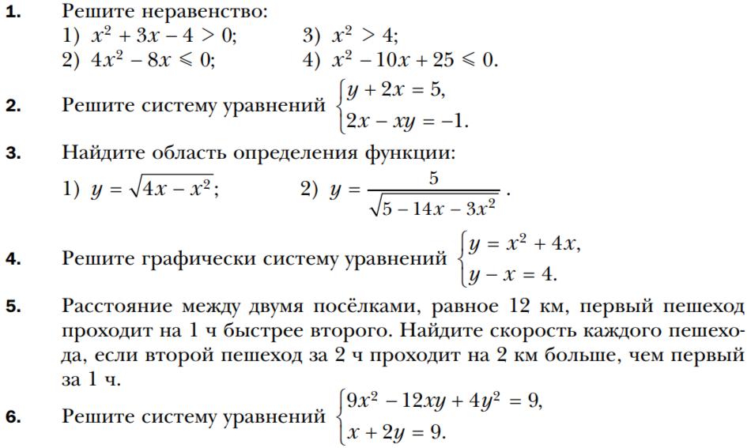

№ задания | 1 | 2 | 3 | 4 | 5 | Дополнительное задание: 6 | Итого
Баллы | 5 | 2 | 5 | 5 | 3 | 3 | 20

Критерий оценивания:
«5» - 18-20 баллов, «3» - 8-13 баллов
«4» - 14-17 баллов, «2» - 0-7 баллов

